

分布式系统大作业—
Bittorrent客户端

学院： 计算机科学与工程学院

指导老师： 薛瑞尼 副教授

2020年11月

课程小组名单

姓名 | 学号 | 分配任务 | 工作量
杨中宇 | 202021080612 | 编写Client端，编写文档 | 100%

摘 要
随着网络的日益普及，互联网用户对网络的健壮性、安全性与灵活性提出了更高的要求。Peer-to-Peer(P2P)是一种新兴的分布式网络结构，它不同于以往的C/S、B/S的服务模式，允许网络参与者们共享他们的一部分资源，而且这些资源可以被其他对等节点直接访问而不经过其他中间实体的组织。伴随越来越多的P2P软件的产生，针对这类软件的测试就变得非常有意义。

关键词：BitTorrent
目 录
摘 要 I
第1章 引言 1
1.1 P2P 产生的背景 1
1.2 P2P 技术的发展与应用 2
1.3 国内外发展现状 3
1.4 文档的组织结构 4
第2章 相关技术介绍 5
2.1 BitTorrent 系统原理 5
2.2 BitTorrent 网络结构 5
2.3 BitTorrent 标准协议分析 6
2.3.1 Bencoding 编码 6
2.3.2 种子文件的描述 7
2.3.3 节点与tracker服务器的通信 9
2.3.4 节点之间的通信协议 9
2.4 小结 13
第3章 客户端整体设计 14
3.1 功能需求 14
3.2 开发及应用环境需求 14
3.3 Torrent客户端软件结构 14
3.3.1 Torrent类 14
3.3.2 TrackerResponse类 14
3.3.3 Tracker类 15
3.3.4 PieceManager类 15
3.3.5 PeerMessage类 15
3.3.6 PeerConnection类 15
3.3.7 TorrentClient类 15
3.4 小结 15
第4章 Trorrent客户端的实现 16
4.1 Torrent类 16
4.2 TrackerResponse类 19
4.3 Tracker类 22
4.4 PieceManager类 24
4.5 PeerMessage类 32
4.6 PeerConnection类 34
4.7 TorrentClient类 42
4.8 小结 46
第5章 客户端测试 47
5.1 测试环境 47
5.2 测试目标 48
5.3 测试过程 49

引言

P2P 产生的背景
从网络模型来看，P2P[1]并不是什么新概念，它可以说是因特网整体架构的基础。因特网最基本的协议 TCP/IP 并没有客户端和服务器的概念，所有的设备都是通信平等的一端，同时具有服务器和客户端的功能。然而，受早期计算机性能、资源等因素的限制，大多数连接到因特网上的普通用户并没有能力提供网络服务，从而组部形成了以少数服务器为中心的客户端/服务器（Client/Server）架构。万维网（WWW，World Wide Web）风靡一时，正是这一应用潮流的体现。在客户端/服务器架构下，对客户端的资源要求非常少，因而可以使用用户以非常低廉的成本方便地连接到因特网，推动了因特网的快速普及。
但是，随着因特网的足见普及并深入到人们的日常生活中，人们需要更直接、更广泛的信息交流。普通用户希望能够更全面地参与到因特网的信息交互中，而计算机和网络性能的提升也使其具有了现实的可能性。在此背景下，P2P 再一次受到了广泛的关注。
P2P 应用的产生和发展是技术进步的必然结果。首先是网络技术的发展，网络技术一方面促进了 Internet 在世界范围内得到普及，使越来越多的用户可以实现与Internet 的连接，一方面又使 Internet 接入的速度以及骨干网带宽得意大幅度提高，为各种网络应用的发展创造了条件。其次是软硬件技术（特别是芯片技术）的发展，软硬技术的发展使得个人 PC 在计算能力和存储能力上有了极大提高，计算机性能的提高使各种网络终端具备了一定的网络服务能力，为 P2P 应用创造了条件；最后，集中式网络模式所造成的带宽瓶颈以及网络稳定性等问题，迫使人们开始寻求一些新的网络应用模式。
技术的发展为人们带来了更多的沟通、娱乐和工作上的便利性的同时，使得人们希望在网络上可以更方便、更直接的沟通和交流，可以实现更多的资源和服务共享，这些主观愿望同样在促进着 P2P 技术的发展。
将 P2P 重新带回网络世界的是 1999 年成立的 Napster。通过 Napster 提供的软件，乐迷可以与其他用户共享自己硬盘上的音乐文件，同时还可以搜索并下载其他用户的音乐文件。与提供免费音乐下载的 MP3.com 不同，Napster 并不提供 MP3音乐资源，只提供动态刷新的 MP3 目录服务。Napster 在短时间里吸引了 5000 万用户，它的成功使人们意识到 P2P 拓展到整个因特网领域的可能性。

P2P 技术的发展与应用
近年来 Internet 网络中的 peer-to-peer(P2P)的网络业务量越来越大，已占据总量的 60%-80%，也由传统的文件共享发展到实时处理各种多媒体通信业务。
P2P 技术是一种用于不同用户 PC 机之间共享他们所拥有的空闲软硬件资源(处理能力、存储能力、网络连接能力、可共享文件等)，可以不经过中心节点互相访问和交换信息的技术。它打破了传统的 C/S 服务模式，在对等网络中，每个节点都具备客户机和服务器的双重特性，可以同时作为服务使用者和服务提供者。
与其他网络模型相比较，P2P 网络具有以下几个优势。
（1）分散化（Decentralization）
网络中的资源分散存储在所有节点上，内容的传输都直接在节点之间进行，避免了中心存储和内容交换可能存在的瓶颈。
（2）可扩展性（Scalability）
在 P2P 网络中，Peer 在获取其他节点资源的同时也为其他节点提供服务。随着用户的加入，系统整体的资源和服务能力也在同步的扩充，始终能较好的满足用户的需要。这就使 P2P 系统的服务能力能够随需求的增长而自然增长，具有“与生俱来”的可扩展性，能够解决传统客户端/服务器架构容易产生“热点效应”的问题。
（3）健壮性（Robustness）
P2P 网络通常都是以自组织的方式建立起来的，并允许节点自由的加入和离开。由于服务是分散在各个节点之间进行，当部分节点或网络遭到破坏时，对其他部分影响很小，P2P 网络一般在部分节点失效时能够自动调整网络的整体拓扑，保持其他节点的连通性。
（4）低成本、高性能
Internet 最大的特点是全球互联，在 Internet 上最大的资源 拥有群不是 Server而是 Client。采用 P2P 架构可以有效的利用因特网中散布的大量普通节点，将内容交换、计算任务或存储资料分布到这些节点上。利用网络中的大量空闲资源，如计算能力或存储空间，可以用更低的成本提供更高的计算和存储能力，从而达到高效内容交换、高性能计算和海量存储的目的。
随着 P2P 技术的不断发展，P2P 技术的应用也随之不断增长。从分布式计算(如SETI@home)，及时消息(如 ICQ)，协同工作(如 Groove)，搜索引擎(如 Infrasearch)，到分布式存储(如 Napste)，都充分体现了 P2P 技术应用的广泛性。

国内外发展现状
目前，P2P 技术在多个领域大放异彩，如：文件共享、流媒体、分布式计算、搜索引擎等，在国际以及国内引发了新的研究热潮。国外较为成熟的 P2P 技术的应用[5]，根据可利用资源的不同可以分为以下两类。
（1） 运算群组
此类技术的应用实际上是将 P2P 网络中空闲的 CPU 资源集合起来，进行大规模的科学计算。此类技术典型的代表是 SETI@Home 和 Intel 为内部计算开发的相关技术。
（2） 数据传输
此类技术的应用非常的广泛，较为熟悉的是文件传输和资源共享。P2P 技术术在文件传输方面已经得到了很广泛的应用。在文件传输方面的典型代表是 Napster、Gnutella 和 KaZaa 等。
在企业应用的方面，最成功的要数——Groove。它得益于微软 6500 万美元的投资，加上自身强大的技术实力。Groove 在商业应用方面是走的最远的，它的方向很明确，就是企业或是商务的应用。
欧洲的 Skype 即时通讯软件(现已与 Tom 合作)，成功利用了网络中的所有可用资源，使得 Skype 网络中的通话完成率以及音质远远超出旧的普通电话系统。功能提高的同时，还无需成本高昂的中央资源。
国内决大部分公司和研究机构都是与世界同步的，开发出了众多使用广泛的P2P 产品。这些产品主要集中与文件共享和视屏点播等领域。Maze 是北京大学网络实验室开发的一个中心控制与对等连接相融合的对等计算文件共享系统，在结构上类似 Napster，对等计算搜索方法类似于 Gnutella。网络上的一台计算机，无论是在局域网还是外部网，都可以通过安装运行 Maze 程序软件自由的加入和退出Maze 系统。每个节点可以将自己的一个或多哥目录下的文件共享给系统或其他成员，也可以分享其他成员的资源。Maze 支持基于关键字的资源检索，也可以通过好友关系直接获得。
视屏点播方面，由华中科技大学设计研发的视屏系统 AnySee 采用了一对多的服务模式，支持部分 NAT 和防火墙的穿越，提高了视屏直播系统的可扩展性。而基于 P2P 的在线电视直播 PPLive 是一款用于互联网上大规模视屏直播的共享软件。它使用网状模型，有效解决了当前网络视屏点播服务的带宽和负载有限问题，实现用户越多，播放越流畅的特性，整体服务质量大大提高。

文档的组织结构
第一章 介绍了P2P的背景和意义，国内外发展现状。
第二章 ：背景知识，对论文的主要研究背景进行了详细描述：（1）对 BitTorrent系统原理的描述、BitTorrent 的系统术语、对 BitTorrent 的协议分析
第三章 本章主要是阐述BitTorrent客户端技术设计、技术路线和具体要求。
第四章 根据第三章的设计编程实现BitTorrent客户端的编码
第五章 对该客户端进行测试和检验。

相关技术介绍

BitTorrent 系统原理
在 P2P 文件共享系统越来越流行的今天，BitTorrent 作为新一代的 P2P 文件共享系统，已经占据了全球数据交换总量的三分之一[6-7]。它的基本原理是每个用户在下载共享文件片段的同时也上传文件片段给其它用户，所以，下载共享文件的用户越多，换个角度也就是上传的用户越多，下载速度也就越快。
torrent 在 BitTorrent 系统中是十分重要，torrent 标志着中针共享文件信息，供peer 集查询使用。Torrent 之间都是相互独立的，当 peer 在一个加入一个 torrent 时并不影响它加入的其它 torrent。在同一个 torrent 中的 peer 只要是非阻塞的就都能相互传送数据。详细来说，在 BitTorrent 系统中一个共享文件会被分割为相等大小的文件片段，通常每个文件片段的大小为 256KB，而每个文件片段还可被细分为16KB 的文件块，然后把每个文件块通过 SHAl(Secure Hash Algorithm)算法进行加密处理，加密处理后的信息在以 Bencoding 码的字符串的形式存放在种子文件中。
通过对种子文件 Bencoding 编码的解析，客户端就能得到它的 Tracker 服务器的 IP地址、端口号以及 info hash 值等信息。BitTorent 协议是一种文件分发的协议，其架构是建立在 TCP/IP 的协议之上，当用户在下载一个文件片段的同时，也在把自己拥有的共享文件片段上传给其它用户。一个共享文件在发布时会被分成很多的文件块，根据 BitField 机制来确定自己已拥有哪些文件块，将已拥有的文件块上传给其它用户，并同时从其他用户或种子节点下载自己还没有的文件块。BitTorrent系统优势是减少服务器压力，将压力分散了各个客户机上，解决了服务器因网络负载问题而导致的下载速度随下载用户的增多而变慢的瓶颈问题。

BitTorrent 网络结构
BitTorrent 系统可以抽象的看成由三大部分组成：提供完整文件的 Seed 种子节点、下载并可以上传该文件的片段的 leecher 节点、提供 peer 联系信息的 Tracker服务器。Tarcker 服务器主要负责维护一张正在流中节点的路由表，路由表中除了记录了原始的 seed 种子节点的联系信息，还记录了正在下载文件的节点的联系信息，根据这些联系信息可以建立起各节点（非种子节点）之间的连接，从而各节点之间可以直接进行文件传输，进而减少了种子节点的网络压力，使得网络资源的共享性得到了最大程度的提高。
种子节点将种子文件发布到 Tracker 服务器上进行路由注册，这个过程称为Announce。下载节点解析种子文件，得到 Tracker 服务器的 IP 地址和端口号，然后向 Tracker 服务器发出 HTTP GET 命令，Tracker 服务器会返回邻居节点的联系信息，节点根据这些联系信息进行数据的传输，当节点下载完全的文件后，就成为新的种子节点提供文件的上传。

BitTorrent 标准协议分析

Bencoding 编码
种子文件以及Tracker服务器的回应信息都以一种简单而又高效可扩展的格式传送，这种格式叫做“Bencoding 编码”。Bencoding 编码在 BitTorrent 协议中被广泛使用，种子文件就是由 Bencoding 编码字符串所构成。下面来详细介绍一下Bencoding 编码，Bencoding 编码里拥有自己的一套编码标准，其类型有四类，分别是：integers 整数、strings 字符串、lists 列表或者 dictionaries 字典，编码之后的信息就是以包含字符串和整型数据的字典和列表的嵌套。Bencoding 编码的规则如图2.1所示。
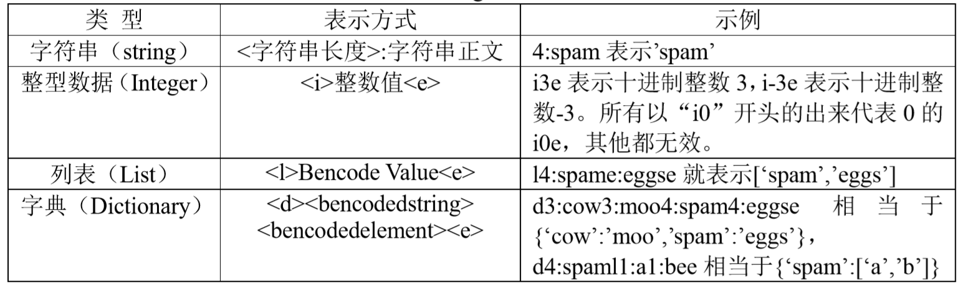
图2.1 Bencoding编码的基本数据类型表

种子文件的描述
在了解 Bencoding 编码之前，先来介绍一下种子文件。种子文件是 BitTorrent 系统的一个重要组成部分，它为 BitTorrent 的客户端提供了和 Tracker 服务器通信 的信息以及下载文件所需的其他信息，可以说它是 BitTorrent 协议的载体。
在获得种子文件后通过 BitTorrent 客户端将其解析，便可以和 Tracker 服务器 连接并根据 BitTorrent 协议下载共享文件了。种子文件是一个由 Bencoding 编码组 成的字典字符串，并设置了一些固定的关键字，标识着各种信息。标准 BT 种子文件的关键字如图 2.2 所示：
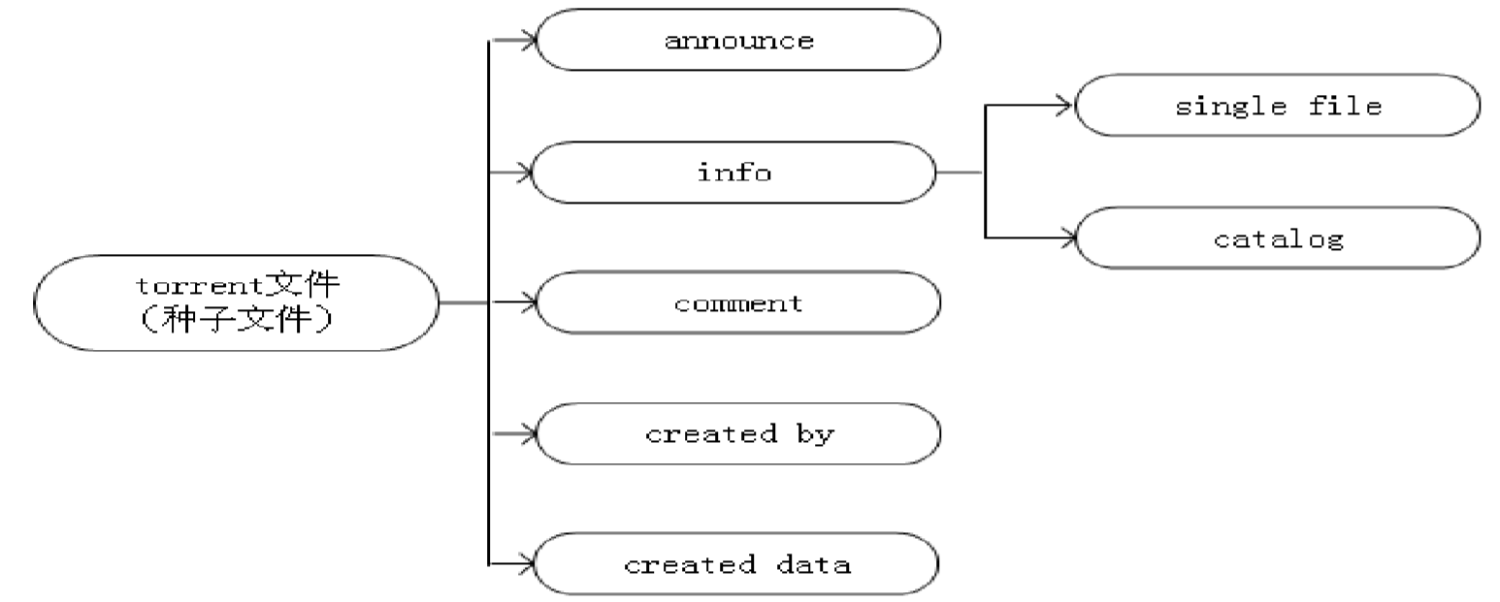
图2.2 标准种子文件主要字段图

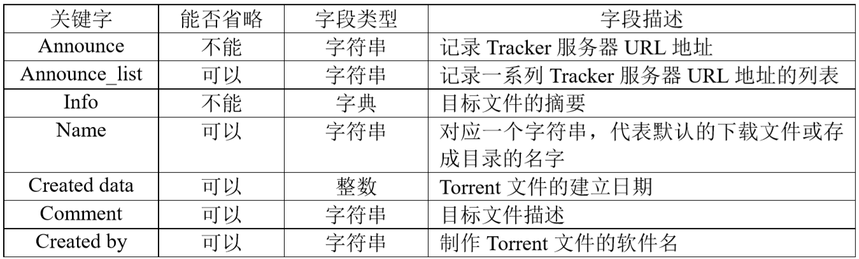
图2.3 种子文件的关键字段
就如图 2.3 中所描述的，种子文件里有两个关键字是不能缺少了，那就是 announce 和 info，也就是 Tracker 服务器 IP 地址/端口号和共享文件摘要信息，其 它关键字是可以省略的。Info 关键字后面接的是一个字典，表示共享文件的摘要信 息，它有 single-file 模式和 multi-file 模式两种情况，single-file 为共享文件为只有 一个，而 multi-file 则是一个共享文件列表，包括多个文件。single-file 种子文件的 info 关键字与info字段格式分别如图 2.4、图2.5所示。
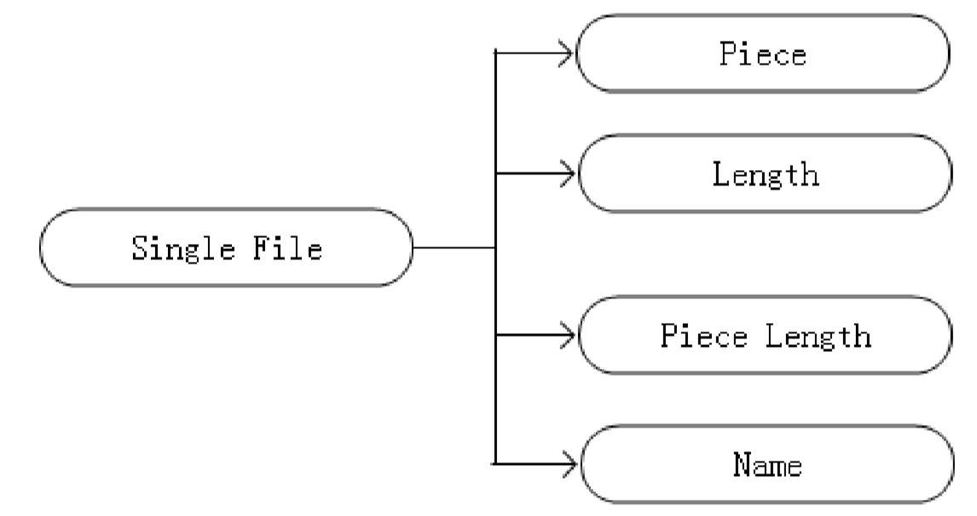
图2.4 single-file种子文件info关键字段图
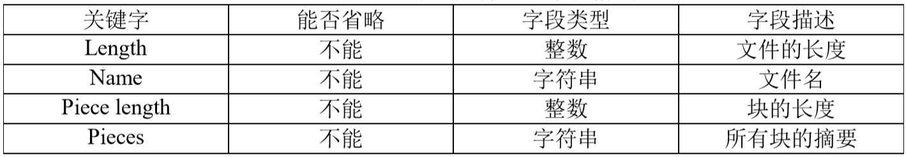
图2.5 single-file种子文件info字段表
multi-file 种子文件的 info 关键字段图如图 2.6所示。
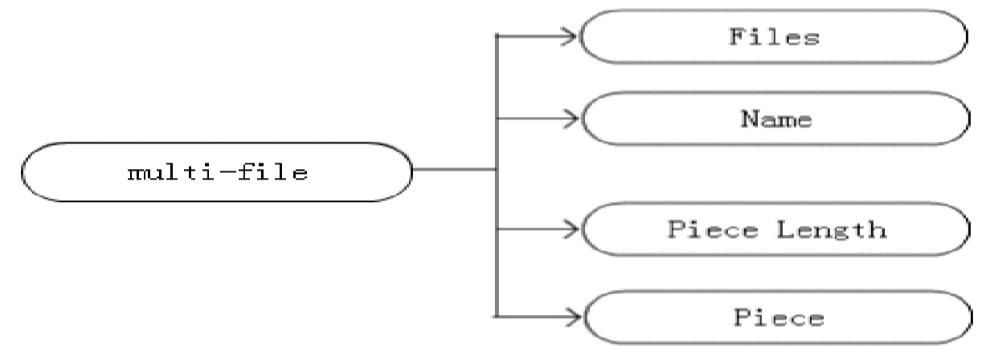
图2.6 multi-file种子文件info关键字段图
图2.7展示了 multi-file 种子文件的格式：
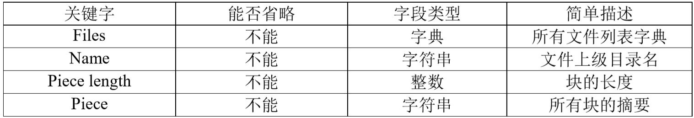
图2.7 multi-file种子文件info关键字段表
Files 字段，字段类型为字典，不能省略，用来表示一个包含所有文件列表的一个字典。Name 字段表示所有文件名之上的目录名。Files 字段的列表中所包含的 每个元素也都是一个字典，表示一个共享文件，字典内容如图2.8所示。
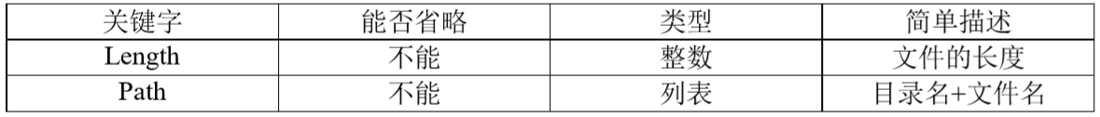
图2.8 multi-file种子文件info中的file关键字段表
这里的 Path 字段是是一个列表，包含一个或多个字符串元素，这些元素都对 应着一个文件名（最后一个元素）或目录名。例如，一个文件“dir1/dir2/file.ext” ， 对应的 path 字段内容就是一个含有有三个元素的列表，三个元素分别为“dirl”， “dirt”，“file.txt”。

节点与tracker服务器的通信
在 BitTorrent 系统中，Tracker 是指运行于服务器上的一个服务程序，也称为 Tracker 服务器。这个程序能够追踪到底有多少用户同时在下载或上传同一个文件。客户端连上Tracker服务器，就会获得一个正在下载和上传的用户的信息列表（通常包括 IP 地址、端口、客户端 ID等信息），根据这些信息，BitTorrent 客户端会自动连上别的用户进行下载和上传，每个 Tracker 服务器都有一个前端网页，HTTP 服务与 Tracker 服务器可以运行在同一台主机上。用户从网页上可以搜索、下载以及上传 Torrent 文件

节点之间的通信协议
种子的解析以及节点与 tracker 服务器之间的信息传输都是为节点之间的通信做准备，为的就是让节点之间获得相互的联系信息，之后能够在节点之间互相进行数据通信。P2P 文件传输功能都是在这一部分实现的，这部分是真正的 P2P 通信。BitTorrent 节点之间的传输协议是建立在 TCP 协议之上的协议。
（1）节点状态
客户端必须维护与远程节点的每个连接的连接状态，连接状态分为两种：一是阻塞（choked）；一是感兴趣（interested）。“阻塞（choked）”状态表示远端 peer 是否已经阻塞了自己，当一个 peer 阻塞一个客户端时，则表示从该客户端发来的 任何请求都不会被给peer 响应，直到阻塞状态解除。“感兴趣（interested）”状态表示远端peer是否对客户端提供的信息感兴趣，如果感兴趣且客户端没有阻塞自己，那么 peer 将会发送请求块信息给客户端。另外，一个节点还会保存远端 peer 对自己的两个状态，换句话说，节点对每个连接保存了四个状态值，两个自己对 peer 的状态值，两个 peer 对自己的状态值。这四个状态值全部为布尔变量，1、am_choking 表示远端 peer 被阻塞；2、 am_interested 表示远端 peer 对自己感兴趣；3、peer_choking 表示自己被远端 peer 阻塞；4、peer_interested 表示自己对远端 peer 感兴趣。其中 am_choking 和 am_interested 这两个值是自己设置的，而另外两个值是根据远端 peer 的通知来设置的。阻塞初始值为 1，感兴趣则为 0。当节点不阻塞远端 peer，且远端 peer 对该 节点感兴趣时，节点才有可能对远端 peer 传送数据。
（2）文件片段
BitTorrent 系统中将共享文件分成 256kb 的文件片段，便于在节点之间交换。实际上，这些文件片段将会被细分为更小的文件块，一般一个文件块的大小为16kb，为了更好的理由节点之间的带宽，通常节点之间都是以 16kb 的文件块来进行传输。节点在某一文件片段内可以按任意顺序下载文件块，但是不会去下载不同文件片段内的文件块，这是因为下载完毕后文件片段需要用 SHA1 来验证正确性和完整性，而只有验证正确的数据才能提供给其他节点下载，为了尽快共享整个文件片段的数据，就应该尽量把这一文件片段下载完整，再下载其他的文件片段。文件片段在整个共享文件中是按顺序排列的，每个文件片段都有编号，节点之间使用文件片段编号来定位文件片段，每一文件片段都有对应的摘要，存储在种子文件中。而文件块是用在文件片段中相对于片段头的偏移和文件块数据的长度来定位的，称为文件块偏移和文件块长度。
（3）节点间的消息
Peer之间的数据传输必须以handshake（握手）开始，这是为了判断连接是否是BT \连接，若不是则中断。当两个Peer建立了TCP连接后，会向对方peer发送握手包，如果握手失败，连接将关闭。握手包的格式是：
<pstrlen><pstr><reserved><info_hash><peer_id>
pstrlen：表示的是 pstr 的长度，为定长 19。
pstr：标识协议的字符串。在BitTorrent协议中为“BitTorrent protocol”。
reserved：8 个字节的保留字节，用于BitTorrent协议的扩展，标准协议的时候 全为 0，设置的时候是从后向前开始设置的。
info_hash：20个字节，就是用于向 tracker 服务器请求的那个 info_hash 值。
peer_id：20个字节，就是客户端的全局性的唯一id，并记录于tracker服务器。
当两节点TCP连接后，发起连接的节点就应当立即向对方发送握手包，远端peer节点接收TCP连接后便等待着握手包的到来，当接收到握手包后应立即回应 一个握手包，并对握手包进行处理，它会首先查看 info_hash 值，看自己是否在执行该任务，若没有执行，那就应该关闭 TCP 连接。本地节点在接收到远端节点返回的握手包信息后，应当判断远端节点的 peer_id 是否从 tracker 服务器那获得的该接点的 peer_id 相同，若发现 peer_id 不同，本地节点应当关闭 TCP 连接。握手成 功之后，两个节点之间就可以开始互相发送数据包消息了，可发送的数据包消息格式有10种。下面来分别进行描述：
1）keep-alive 包（心跳包）：格式为：keep-alive：<len=0000>。其就是一个包 含长度为 0 的包，发送时间间隔为 2 分钟。
2）choke 包：格式为：choke：<len=0001><type=0>。其功能为把接收方阻塞。
3）unchoke 包：格式为：unchoke：<len=0001><type=1>。其功能为把接收方 取消阻塞。
4）interested 包：格式为：interested：<len=0001><type=2>。其功能为对接收 方感兴趣。
5）not interested 包：格式为：not interested：<len=0001><type=3>。其功能为 取消对接收方的兴趣。
6）have 包：格式为：have：<len=0005><type=4><piece index>。其功能为告诉接收方的 peer，发送方拥有某一个 piece 的数据，piece 的 index 是以 O 开始的 <piece index>，这个包是非常频繁的包，BT 客户端的实现应该在不减少信息发布的情况下减少这个包的传输。比如某个 Peer 已经有该 piece 了，显然就不应该向它发送了。或者某个 peer 它选择性下载，根本不需要下载这个 piece，那也不要给它发送了。或者已经告诉过它一次了，就不要再告诉它了，等等。节点在下载某一块数据结束时，向所有己连接的节点发送 have 消息，通知其他节点自己己经有这一块数据，可以提供下载，have消息的负载是数据块的编号。
7）bitfield包：格式为 bitfield：<len=0001+X><type=5><bitfield>。其描述为： bitfield包一般在两个节点完成握手之后就要发送，当然，如果节点一个 piece 都没有，就没有必要发送了。这个包是变长的，取决于有多少个 piece，X 就是 bitfield的长度，bitfield里第一个字节的高位 bit 就对应着第一个 piece(index=0)。由于piece的个数不一定能被8整除，所以最后可能有没有用到的 bit，那些bit全设为0就行了。peer在接收到该包后，要判断bitfield是否合法，即piece个数是否合法，不合法则要关闭连接。在握手之后，如果节点己经有部分数据，那么向对方发送 bitfield 消息来描述己有数据，bitfield 消息只能在握手之后，所有其他消息发送前发送。不过 bitfield 消息是可以省略的，如果节点没有任何数据，可以不发送 bitfield 消息。bitfield 消息的负载描述了该节点己有的数据，第一个字节的最高位表示第 一块数据，也就是编号为 0 的数据块，后面每一位表示下一块数据。如果某一位 为 0，表示节点没有对应的数据块，如果某一位为 1，表示节点己经有对应的数据 块。如果最后的字节不满 8 位，剩下的位用 0 填充。
8）request 包： 格式为：request：<len=0013><type=6><index><begin><length>。其描述为数据请求包，index：整型，表示块编号，begin：整型，表示在块中偏移。length：整型，表示请求的数据的长度。关于这个 block 的长度，这依赖于 BitTorrent 协的实现者，如果客户端只支持 16K，但若有很多用户后再做 BitTorrent 客户端，要跟它兼容就得支持 16K；所以在程序中控制只要小于 128K 的请求都回应，向其他人发送 request 的时候，就根据它是什么客户端，默认就给它发个16K的就可以了。 节点要从某节点下载数据时，向这个节点发送 request 消息。request 消息的负载是三个整数，分别是数据块编号、子块在数据块内的偏移、以及子块长度。
9）piece包： 格式为：piece：<len=0009+X><type=7><index><begin><block>。其描述为回应的 block 数据，X 便是 block 的长度，index 是块编号，begin 是 block 在块中的偏移，block 便是二进制数据了。消息进行实际的数据传输。节点要回应消息，就发送消息。消息的负载是数据块索引、子块偏移以及子块内容。
10）cancel 包： 格式为：cancel：<len=0013><type=8><index><begin><length>。其描述为这个包跟 request 包一样，就是 type 不一样，它就表示把对应的那个 request 给取消掉。 cancel 消息是在“结束模式”下发送的，“结束模式”中节点向所有节点发送消息请求下载某子块，当子块下载完成时，就不需要从其他节点再下载这一子块了， 节点给其他所有节点发送 cancel 消息，通知其他节点不用发送子块。cancel 消息的负载与 have 消息完全相同，数据块编号、子块偏移、子块长度。

小结
本章主要是对本论文的背景知识进行了阐述，主要是对 BitTorrent 协议中的 信息，如 Bencoding 编码规则、种子文件中各种字段的解释、对个报文段的说明及格式、BT协议的工艺流程等知识进行了详细的描述。

客户端整体设计

功能需求
1、实现一个简易的Bittorrent客户端
2、实现对.torrent文件的解析
3、实现与Tracker交互获得peer的IP和端口
4、实现从peer获取pieces，可不实现unchoking激励机制，piece选择策略可选用简单的随机或者顺序策略

开发及应用环境需求
- 软件环境需求：
操作系统：无要求
编程软件：Microsoft Visual Studio
编程语言：python
- 硬件环境需求：
计算机：PC
CPU：Intel或者AMD双核CPU及更高版本

Torrent客户端软件结构

Torrent类
打开.torrent文件，解析出文件announce列表、piece_length（每片piece的长度）、total_size（所有文件的大小）、pieces（所有pieces的SHA1哈希值列表）等信息。

TrackerResponse类
包装一下tracker的response信息，便于使用。

Tracker类
根据.torrent文件中的和tracker服务器沟通获取peers的ip和port以及interval等信息。

PieceManager类
主要存储missing_pieces（缺失的pieces）、ongoing_pieces（等待下载的pieces）、pending_blocks（正在下载的blocks）、have_pieces（已经拥有的pieces），并由此确定下一个block(文件分解为pieces，pieces分解为blocks)下载什么。

PeerMessage类
peer connection要用到固定message格式基类，其子类包括Handshake, Interested, BitField, NotInterested, Choke, Unchoke, Have, KeepAlive, Piece, Request, Cancel。

PeerConnection类
先从available_peers中get一个peer，根据PieceManager的决策向peer服务器请求指定pieces(blocks)，如果这个peer连接出错就关闭连接再从从available_peers中get一个peer。

TorrentClient类
通过创建Tracker实例获取available_peers放到available_peers(asyncio.Queue)里，并根据tracker反馈的interval进行刷新，根据available_peers创建多个PeerConnection实例多协程下载

小结
本章简单阐述了本torrent客户端的需求分析以及工程的主要组成成分，本论文将在第四章作出详细的设计并实现。

Trorrent客户端的实现

Torrent类
class Torrent:
"""
Represent the torrent meta-data that is kept within a .torrent file. It is
basically just a wrapper around the bencoded data with utility functions.

This class does not contain any session state as part of the download.
"""
def __init__(self, filename):
self.filename = filename
self.files = []

with open(self.filename, 'rb') as f:
meta_info = f.read()
self.meta_info = Decoder(meta_info).decode()
info = Encoder(self.meta_info[b'info']).encode()
self.info_hash = sha1(info).digest()
self._identify_files()
# print()

def _identify_files(self):
"""
Identifies the files included in this torrent
"""
if self.multi_file:
# TODO Add support for multi-file torrents
raise RuntimeError('Multi-file torrents is not supported!')
self.files.append(
TorrentFile(
name=self.meta_info[b'info'][b'name'].decode('utf-8'),
length=self.meta_info[b'info'][b'length']))

@property
def announce(self) -> str:
"""
The announce URL to the tracker.
"""
return self.meta_info[b'announce'].decode('utf-8')

@property
def multi_file(self) -> bool:
"""
Does this torrent contain multiple files?
"""
# If the info dict contains a files element then it is a multi-file
return b'files' in self.meta_info[b'info']

@property
def piece_length(self) -> int:
"""
Get the length in bytes for each piece
"""
return self.meta_info[b'info'][b'piece length']

@property
def total_size(self) -> int:
"""
The total size (in bytes) for all the files in this torrent. For a
single file torrent this is the only file, for a multi-file torrent
this is the sum of all files.

:return: The total size (in bytes) for this torrent's data.
"""
if self.multi_file:
raise RuntimeError('Multi-file torrents is not supported!')
return self.files[0].length

@property
def pieces(self):
# The info pieces is a string representing all pieces SHA1 hashes
# (each 20 bytes long). Read that data and slice it up into the
# actual pieces
data = self.meta_info[b'info'][b'pieces']
pieces = []
offset = 0
length = len(data)

while offset < length:
pieces.append(data[offset:offset + 20])
offset += 20
return pieces

@property
def output_file(self):
return self.meta_info[b'info'][b'name'].decode('utf-8')

def __str__(self):
return 'Filename: {0}\n' \
'File length: {1}\n' \
'Announce URL: {2}\n' \
'Hash: {3}'.format(self.meta_info[b'info'][b'name'],
self.meta_info[b'info'][b'length'],
self.meta_info[b'announce'],
self.info_hash)

TrackerResponse类
class TrackerResponse:
"""
The response from the tracker after a successful connection to the
trackers announce URL.

Even though the connection was successful from a network point of view,
the tracker might have returned an error (stated in the `failure`
property).
"""

def __init__(self, response: dict):
self.response = response

@property
def failure(self):
"""
If this response was a failed response, this is the error message to
why the tracker request failed.

If no error occurred this will be None
"""
if b'failure reason' in self.response:
return self.response[b'failure reason'].decode('utf-8')
return None

@property
def interval(self) -> int:
"""
Interval in seconds that the client should wait between sending
periodic requests to the tracker.
"""
return self.response.get(b'interval', 0)

@property
def complete(self) -> int:
"""
Number of peers with the entire file, i.e. seeders.
"""
return self.response.get(b'complete', 0)

@property
def incomplete(self) -> int:
"""
Number of non-seeder peers, aka "leechers".
"""
return self.response.get(b'incomplete', 0)

@property
def peers(self):
"""
A list of tuples for each peer structured as (ip, port)
"""
# The BitTorrent specification specifies two types of responses. One
# where the peers field is a list of dictionaries and one where all
# the peers are encoded in a single string
if b'peers' in self.response.keys():
peers = self.response[b'peers']
elif b'peers6' in self.response.keys():
peers = self.response[b'peers6']
else:
raise

if type(peers) == list:
# TODO Implement support for dictionary peer list
logging.debug('Dictionary model peers are returned by tracker')
raise NotImplementedError()
else:
logging.debug('Binary model peers are returned by tracker')

# Split the string in pieces of length 6 bytes, where the first
# 4 characters is the IP the last 2 is the TCP port.
peers = [peers[i:i+6] for i in range(0, len(peers), 6)]

# Convert the encoded address to a list of tuples
return [(socket.inet_ntoa(p[:4]), decode_port(p[4:])) for p in peers]

def __str__(self):
return "incomplete: {incomplete}\n" \
"complete: {complete}\n" \
"interval: {interval}\n" \
"peers: {peers}\n".format(
incomplete=self.incomplete,
complete=self.complete,
interval=self.interval,
peers=", ".join([x for (x, _) in self.peers])
)

Tracker类

class Tracker:
def __init__(self, torrent):
self.torrent = torrent
self.peer_id = calculate_peer_id()
self.http_client = aiohttp.ClientSession()

async def connect(self,
first: bool = None,
uploaded: int = 0,
downloaded: int = 0):
"""
Makes the announce call to the tracker to update with our statistics
as well as get a list of available peers to connect to.

If the call was successful, the list of peers will be updated as a
result of calling this function.

:param first: Whether or not this is the first announce call
:param uploaded: The total number of bytes uploaded
:param downloaded: The total number of bytes downloaded
"""
params = {
# 'info_hash': b'\x12\x34\x56\x78\x9a\xbc\xde\xf1\x23\x45\x67\x89\xab\xcd\xef\x12\x34\x56\x78\x9a',
'info_hash': self.torrent.info_hash,
'peer_id': self.peer_id,
'port': 6889,
'uploaded': 0,
'downloaded': 0,
'left': 0,
'compact': 1
}
if not first:
params['event'] = 'started'

url = self.torrent.announce + '?' + urlencode(params)
# url = 'http://tracker.opentrackr.org:1337/announce' + '?' + urlencode(params)
# url = 'udp://tracker.opentrackr.org:1337/announce' + '?' + urlencode(params)
# url = 'http://tracker1.itzmx.com:8080/announce' + '?' + urlencode(params)
# url = 'http://vps02.net.orel.ru:80/announce' + '?' + urlencode(params)
# url = 'http://tracker.zerobytes.xyz:1337/announce' + '?' + urlencode(params)
# url = 'https://w.wwwww.wtf:443/announce' + '?' + urlencode(params)
# url = 'https://trakx.herokuapp.com:443/announce' + '?' + urlencode(params)
# url = 'https://tracker.lelux.fi:443/announce' + '?' + urlencode(params)

logging.info('Connecting to tracker at: ' + url)

async with self.http_client.get(url) as response:
if not response.status == 200:
raise ConnectionError('Unable to connect to tracker: status code {}'.format(response.status))
data = await response.read()
self.raise_for_error(data)
return TrackerResponse(Decoder(data).decode())

def close(self):
self.http_client.close()

def raise_for_error(self, tracker_response):
"""
A (hacky) fix to detect errors by tracker even when the response has a status code of 200
"""
try:
# a tracker response containing an error will have a utf-8 message only.
# see: https://wiki.theory.org/index.php/BitTorrentSpecification#Tracker_Response
message = tracker_response.decode("utf-8")
if "failure" in message:
raise ConnectionError('Unable to connect to tracker: {}'.format(message))

# a successful tracker response will have non-uncicode data, so it's a safe to bet ignore this exception.
except UnicodeDecodeError:
pass

PieceManager类

class PieceManager:
"""
The PieceManager is responsible for keeping track of all the available
pieces for the connected peers as well as the pieces we have available for
other peers.

The strategy on which piece to request is made as simple as possible in
this implementation.
"""
def __init__(self, torrent):
self.torrent = torrent
self.total_pieces_len = len(torrent.pieces)
self.peers = {}
self.pending_blocks = []
# self.missing_pieces = []
self.missing_pieces = self._initiate_pieces()
self.ongoing_pieces = []
self.have_pieces = []
self.max_pending_time = 1 * 60 * 1000 # 5 minutes
self.fd = os.open(torrent.output_file, os.O_RDWR | os.O_CREAT)

def _initiate_pieces(self) -> [Piece]:
"""
Pre-construct the list of pieces and blocks based on the number of
pieces and request size for this torrent.
"""
torrent = self.torrent
total_pieces_len = self.total_pieces_len
pieces = []
n_piece_blocks = math.ceil(torrent.piece_length / REQUEST_SIZE)

for index, hash_value in enumerate(torrent.pieces):
# The number of blocks for each piece can be calculated using the
# request size as divisor for the piece length.
# The final piece however, will most likely have fewer blocks
# than 'regular' pieces, and that final block might be smaller
# than the other blocks.
if index < (total_pieces_len - 1):
blocks = [Block(index, block_id * REQUEST_SIZE, REQUEST_SIZE)
for block_id in range(n_piece_blocks)]
else:
last_length = torrent.total_size % torrent.piece_length
num_blocks = math.ceil(last_length / REQUEST_SIZE)
blocks = [Block(index, block_id * REQUEST_SIZE, REQUEST_SIZE)
for block_id in range(num_blocks)]

if last_length % REQUEST_SIZE > 0:
# Last block of the last piece might be smaller than
# the ordinary request size.
last_block = blocks[-1]
last_block.length = last_length % REQUEST_SIZE
blocks[-1] = last_block
pieces.append(Piece(index, blocks, hash_value))
return pieces

@property
def complete(self):
"""
Checks whether or not the all pieces are downloaded for this torrent.

:return: True if all pieces are fully downloaded else False
"""
return len(self.have_pieces) == self.total_pieces_len

@property
def bytes_downloaded(self) -> int:
"""
Get the number of bytes downloaded.

This method Only counts full, verified, pieces, not single blocks.
"""
return len(self.have_pieces) * self.torrent.piece_length

@property
def bytes_uploaded(self) -> int:
# TODO Add support for sending data
return 0

def add_peer(self, peer_id, bitfield):
"""
Adds a peer and the bitfield representing the pieces the peer has.
"""
self.peers[peer_id] = bitfield

def update_peer(self, peer_id, index: int):
"""
Updates the information about which pieces a peer has (reflects a Have
message).
"""
if peer_id in self.peers:
self.peers[peer_id][index] = 1
# else:
# self.peers[peer_id][index] = 1

def remove_peer(self, peer_id):
"""
Tries to remove a previously added peer (e.g. used if a peer connection
is dropped)
"""
if peer_id in self.peers:
del self.peers[peer_id]

def next_request(self, peer_id) -> Block:
"""
Get the next Block that should be requested from the given peer.

If there are no more blocks left to retrieve or if this peer does not
have any of the missing pieces None is returned
"""
# The algorithm implemented for which piece to retrieve is a simple
# one. This should preferably be replaced with an implementation of
# "rarest-piece-first" algorithm instead.
#
# The algorithm tries to download the pieces in sequence and will try
# to finish started pieces before starting with new pieces.
#
# 1. Check any pending blocks to see if any request should be reissued
# due to timeout
# 2. Check the ongoing pieces to get the next block to request
# 3. Check if this peer have any of the missing pieces not yet started
if peer_id not in self.peers:
return None

block = self._expired_requests(peer_id)
if not block:
block = self._next_ongoing(peer_id)
if not block:
# block = self._get_rarest_piece(peer_id).next_request()
piece = self._get_rarest_piece(peer_id)
block = self._next_ongoing(peer_id)
return block

def _expired_requests(self, peer_id) -> Block:
"""
Go through previously requested blocks, if any one have been in the
requested state for longer than `MAX_PENDING_TIME` return the block to
be re-requested.

If no pending blocks exist, None is returned
"""
current = int(round(time.time() * 1000))
for request in self.pending_blocks:
if self.peers[peer_id][request.block.piece]:
if request.added_moment + self.max_pending_time < current:
logging.info('Re-requesting block {block} for '
'piece {piece}'.format(
block=request.block.offset,
piece=request.block.piece))
# Reset expiration timer
self.pending_blocks.append(PendingRequest(request.block, current))
self.pending_blocks.remove(request)
return self.pending_blocks[-1].block
return None

def _next_ongoing(self, peer_id) -> Block:
"""
Go through the ongoing pieces and return the next block to be
requested or None if no block is left to be requested.
"""
for piece in self.ongoing_pieces:
if self.peers[peer_id][piece.index]:
# Is there any blocks left to request in this piece?
block = piece.next_request()
if block:
self.pending_blocks.append(PendingRequest(block, int(round(time.time() * 1000))))
return block
return None

def _get_rarest_piece(self, peer_id) -> Piece:
"""
Given the current list of missing pieces, get the
rarest one first (i.e. a piece which fewest of its
neighboring peers have)
"""
piece_count = defaultdict(int)
for piece in self.missing_pieces:
if not self.peers[peer_id][piece.index]:
continue
for p in self.peers:
if self.peers[p][piece.index]:
piece_count[piece] += 1

rarest_piece = min(piece_count, key=lambda p: piece_count[p])
self.missing_pieces.remove(rarest_piece)
self.ongoing_pieces.append(rarest_piece)
return rarest_piece

def block_received(self, remote_id, piece_index, block_offset, data):
"""
This method must be called when a block has successfully been retrieved
by a peer.

Once a full piece have been retrieved, a SHA1 hash control is made. If
the check fails all the pieces blocks are put back in missing state to
be fetched again. If the hash succeeds the partial piece is written to
disk and the piece is indicated as Have.
"""
logging.info('Received block {block_offset} for piece {piece_index} '
'from peer {remote_id}: '.format(block_offset=block_offset,
piece_index=piece_index,
remote_id=remote_id))

# Remove from pending requests
for index, request in enumerate(self.pending_blocks):
if request.block.piece == piece_index and \
request.block.offset == block_offset:
del self.pending_blocks[index]
break

pieces = [p for p in self.ongoing_pieces if p.index == piece_index]
piece = pieces[0] if pieces else None
if piece:
piece.block_received(block_offset, data)
if piece.is_complete():
if piece.is_hash_matching():
self._write(piece)
self.ongoing_pieces.remove(piece)
self.have_pieces.append(piece)
complete = (self.total_pieces_len -
len(self.missing_pieces) -
len(self.ongoing_pieces))
print(' ==== >>> ==== >>> {complete} / {total} pieces downloaded {per:.3f} % <<< ==== <<< ===='
.format(complete=complete,
total=self.total_pieces_len,
per=(complete/self.total_pieces_len)*100))
else:
logging.info('Discarding corrupt piece {index}'
.format(index=piece.index))
piece.reset()
else:
logging.warning('Trying to update piece that is not ongoing!')

def _write(self, piece):
"""
Write the given piece to disk
"""
pos = piece.index * self.torrent.piece_length
os.lseek(self.fd, pos, os.SEEK_SET)
os.write(self.fd, piece.data)

PeerMessage类
class PeerMessage:
"""
A message between two peers.

All of the remaining messages in the protocol take the form of:
<length prefix><message ID><payload>

- The length prefix is a four byte big-endian value.
- The message ID is a single decimal byte.
- The payload is message dependent.

NOTE: The Handshake messageis different in layout compared to the other
messages.

Read more:
https://wiki.theory.org/BitTorrentSpecification#Messages

BitTorrent uses Big-Endian (Network Byte Order) for all messages, this is
declared as the first character being '>' in all pack / unpack calls to the
Python's `struct` module.
"""
Choke = 0
Unchoke = 1
Interested = 2
NotInterested = 3
Have = 4
BitField = 5
Request = 6
Piece = 7
Cancel = 8
Port = 9
Handshake = None # Handshake is not really part of the messages
KeepAlive = None # Keep-alive has no ID according to spec

def encode(self) -> bytes:
"""
Encodes this object instance to the raw bytes representing the entire
message (ready to be transmitted).
"""
pass

@classmethod
def decode(cls, data: bytes):
"""
Decodes the given BitTorrent message into a instance for the
implementing type.
"""
pass

PeerConnection类

class PeerConnection:
"""
A peer connection used to download and upload pieces.

The peer connection will consume one available peer from the given queue.
Based on the peer details the PeerConnection will try to open a connection
and perform a BitTorrent handshake.

After a successful handshake, the PeerConnection will be in a *choked*
state, not allowed to request any data from the remote peer. After sending
an interested message the PeerConnection will be waiting to get *unchoked*.

Once the remote peer unchoked us, we can start requesting pieces.
The PeerConnection will continue to request pieces for as long as there are
pieces left to request, or until the remote peer disconnects.

If the connection with a remote peer drops, the PeerConnection will consume
the next available peer from off the queue and try to connect to that one
instead.
"""
def __init__(self, available_peers: asyncio.Queue, info_hash,
peer_id, piece_manager, on_block_cb=None):
"""
Constructs a PeerConnection and add it to the asyncio event-loop.

Use `stop` to abort this connection and any subsequent connection
attempts

:param available_peers: The async Queue containing available peers
:param info_hash: The SHA1 hash for the meta-data's info
:param peer_id: Our peer ID used to to identify ourselves
:param piece_manager: The manager responsible to determine which pieces
to request
:param on_block_cb: The callback function to call when a block is
received from the remote peer
"""
self.my_state = []
# self.peer_state = []
self.available_peers = available_peers
self.info_hash = info_hash
self.peer_id = peer_id
self.remote_id = None
self.writer = None
self.reader = None
self.piece_manager = piece_manager
self.on_block_cb = on_block_cb
self.future = asyncio.ensure_future(self._start()) # Start this worker

async def _start(self):
while 'stopped' not in self.my_state:
# print("<<<<<<<<<<<<<<<<<<<<<<<========================PEER CONNECTION=========================>>>>>>>>>>>>>>>>>>>>>>>>>>>>>")
ip, port = await self.available_peers.get()
self.ip = ip
self.port = port
logging.info('Got assigned peer with: {ip}:{port}'.format(ip=ip, port=port))
try:
# TODO For some reason it does not seem to work to open a new
# connection if the first one drops (i.e. second loop).
connect = asyncio.open_connection(ip, port) # connect 为协程，立即返回不阻塞
self.reader, self.writer = await connect # 阻塞操作，释放cpu
logging.info('Connection open to peer: {ip}'.format(ip=ip))

# It's our responsibility to initiate the handshake.
buffer = await self._send_handshake()

# TODO Add support for sending data
# Sending BitField is optional and not needed when client does
# not have any pieces. Thus we do not send any bitfield message

# The default state for a connection is that peer is not
# interested and we are choked
self.my_state.append('choked')

# Let the peer know we're interested in downloading pieces
await self._send_interested()
self.my_state.append('interested')

# Start reading responses as a stream of messages for as
# long as the connection is open and data is transmitted
async for message in PeerStreamIterator(self.reader, buffer):
# print("i am alive {peer}".format(peer=self.remote_id))
if 'stopped' in self.my_state:
break
if type(message) is BitField:
# logging.info("receive BitField from peer {peer}".format(peer=self.remote_id))
self.piece_manager.add_peer(self.remote_id, message.bitfield)
# elif type(message) is Interested:
# # logging.info("receive Interested from peer {peer}".format(peer=self.remote_id))
# self.peer_state.append('interested')
# elif type(message) is NotInterested:
# # logging.info("receive NotInterested from peer {peer}".format(peer=self.remote_id))
# if 'interested' in self.peer_state:
# self.peer_state.remove('interested')
elif type(message) is Choke:
# logging.info("receive Choke from peer {peer}".format(peer=self.remote_id))
self.my_state.append('choked')
elif type(message) is Unchoke:
# logging.info("receive Unchoke from peer {peer}".format(peer=self.remote_id))
if 'choked' in self.my_state:
self.my_state.remove('choked')
elif type(message) is Have:
# logging.info("receive Have from peer {peer}".format(peer=self.remote_id))
self.piece_manager.update_peer(self.remote_id, message.index)
elif type(message) is KeepAlive:
# logging.info("receive KeepAlive from peer {peer}".format(peer=self.remote_id))
await asyncio.sleep(1)
pass
elif type(message) is Piece:
# logging.info("receive Piece from peer {peer}".format(peer=self.remote_id))
self.my_state.remove('pending_request')
self.on_block_cb(
remote_id=self.remote_id,
piece_index=message.index,
block_offset=message.begin,
data=message.block
)
elif type(message) is Request:
logging.info("receive Request from peer {peer}".format(peer=self.remote_id))
# TODO Add support for sending data
logging.info('Ignoring the received Request message.')
elif type(message) is Cancel:
logging.info("receive Cancel from peer {peer}".format(peer=self.remote_id))
# TODO Add support for sending data
logging.info('Ignoring the received Cancel message.')

# Send block request to remote peer if we're interested
if 'choked' not in self.my_state:
if 'interested' in self.my_state:
if 'pending_request' not in self.my_state:
self.my_state.append('pending_request')
await self._request_piece()

except ProtocolError as e:
logging.exception('Connection to peer with: {ip}:{port} Protocol error'.format(ip=ip, port=port))
# logging.warning('Connection to peer with: {ip}:{port} Protocol error'.format(ip=ip, port=port))
except (ConnectionRefusedError):
logging.warning('Connection to peer with: {ip}:{port} refused'.format(ip=ip, port=port))
except (TimeoutError):
logging.warning('Connection to peer with: {ip}:{port} timeout'.format(ip=ip, port=port))
except (ConnectionResetError, CancelledError):
logging.warning('Connection to peer with: {ip}:{port} closed'.format(ip=ip, port=port))
except Exception as e:
logging.exception('An error occurred')
self.cancel()
raise e
self.cancel()

def stop(self):
"""
Stop this connection from the current peer (if a connection exist) and
from connecting to any new peer.
"""
# Set state to stopped and cancel our future to break out of the loop.
# The rest of the cleanup will eventually be managed by loop calling
# `cancel`.
self.my_state.append('stopped')
if not self.future.done():
self.future.cancel()

def cancel(self):
"""
Sends the cancel message to the remote peer and closes the connection.
"""
logging.warning('Closing peer {id}, {ip}:{port}'.format(id=self.remote_id, ip=self.ip, port=self.port))
if not self.future.done():
self.future.cancel()
if self.writer:
self.writer.close()

self.available_peers.task_done()

async def _send_handshake(self):
"""
Send the initial handshake to the remote peer and wait for the peer
to respond with its handshake.
"""
self.writer.write(Handshake(self.info_hash, self.peer_id).encode())
await self.writer.drain()

buf = b''
tries = 1
while len(buf) < Handshake.length and tries < 10:
tries += 1
buf = await self.reader.read(PeerStreamIterator.CHUNK_SIZE)

response = Handshake.decode(buf[:Handshake.length])
if not response:
raise ProtocolError('Unable receive and parse a handshake : {ip}:{port}'.format(ip=self.ip, port=self.port))
if not response.info_hash == self.info_hash:
raise ProtocolError('Handshake with invalid info_hash : {ip}:{port}'.format(ip=self.ip, port=self.port))

# TODO: According to spec we should validate that the peer_id received
# from the peer match the peer_id received from the tracker.
self.remote_id = response.peer_id
logging.info('Handshake with peer {peer} was successful, {ip}:{port}'.format(peer=self.remote_id, ip=self.ip, port=self.port))

# We need to return the remaining buffer data, since we might have
# read more bytes then the size of the handshake message and we need
# those bytes to parse the next message.
return buf[Handshake.length:]

async def _send_interested(self):
message = Interested()
logging.info('Sending message: {type} to peer {peer}'.format(type=message, peer=self.remote_id))
self.writer.write(message.encode())
await self.writer.drain()

async def _request_piece(self):
block = self.piece_manager.next_request(self.remote_id)
if block:
message = Request(block.piece, block.offset, block.length).encode()

logging.info('Requesting block {block} for piece {piece} '
'of {length} bytes from peer {peer}'.format(
piece=block.piece,
block=block.offset,
length=block.length,
peer=self.remote_id))

self.writer.write(message)
await self.writer.drain()

TorrentClient类
class TorrentClient:
"""
The torrent client is the local peer that holds peer-to-peer
connections to download and upload pieces for a given torrent.

Once started, the client makes periodic announce calls to the tracker
registered in the torrent meta-data. These calls results in a list of
peers that should be tried in order to exchange pieces.

Each received peer is kept in a queue that a pool of PeerConnection
objects consume. There is a fix number of PeerConnections that can have
a connection open to a peer. Since we are not creating expensive threads
(or worse yet processes) we can create them all at once and they will
be waiting until there is a peer to consume in the queue.
"""
def __init__(self, torrent, MAX_PEER_CONNECTIONS=40):
self.tracker = Tracker(torrent)
# The number of max peer connections per TorrentClient
self.MAX_PEER_CONNECTIONS = MAX_PEER_CONNECTIONS
# The list of potential peers is the work queue, consumed by the
# PeerConnections
self.available_peers = asyncio.Queue()
# The list of peers is the list of workers that *might* be connected
# to a peer. Else they are waiting to consume new remote peers from
# the `available_peers` queue. These are our workers!
self.peer_connections = []
# The piece manager implements the strategy on which pieces to
# request, as well as the logic to persist received pieces to disk.
self.piece_manager = PieceManager(torrent)
self.abort = False

async def start(self):
"""
Start downloading the torrent held by this client.

This results in connecting to the tracker to retrieve the list of
peers to communicate with. Once the torrent is fully downloaded or
if the download is aborted this method will complete.
"""
self.peer_connections = [PeerConnection(self.available_peers,
self.tracker.torrent.info_hash,
self.tracker.peer_id,
self.piece_manager,
self._on_block_retrieved)
for _ in range(self.MAX_PEER_CONNECTIONS)]

# The time we last made an announce call (timestamp)
previous_moment = None
# Default interval between announce calls made to the tracker (in seconds)
interval_time = 30*60

while True:
# print("====================>>>>>>>>>>>>>>>>client<<<<<<<<<<<<<<<<<<<<==================")
if self.piece_manager.complete:
logging.info('Torrent fully downloaded!')
break
if self.abort:
logging.info('Aborting download...')
break

current_moment = time.time()

if (previous_moment is None) or (current_moment > previous_moment + interval_time):

response = await self.tracker.connect(
first=False if previous_moment else True,
uploaded=self.piece_manager.bytes_uploaded,
downloaded=self.piece_manager.bytes_downloaded)

if response:
# print(response)
previous_moment = current_moment
interval_time = response.interval
self._update_queue(response.peers)
print("available_peers: {}".format(len(response.peers)))

else:
if self.available_peers.empty():
print("self.available_peers is enmpty !!!!!!!!!!!!!!!!!!!!!!!!!!!!!!!!!!!!!!!1")
self._update_queue(response.peers)
await asyncio.sleep(5)

# print("====================>>>>>>>>>>>>>>>>!!!!!!!!!!!!!!!!!!!!!!!1start STOP!!!!!!!!!!!!!!!!!!!!!!!!!!!!!!!!!!!!!!!!1<<<<<<<<<<<<<<<<<<<<==================")
self.stop()

def _update_queue(self, new_peers):
while not self.available_peers.empty():
self.available_peers.get_nowait()
for peer in new_peers:
self.available_peers.put_nowait(peer)

def _on_block_retrieved(self, remote_id, piece_index, block_offset, data):
"""
Callback function called by the `PeerConnection` when a block is
retrieved from a peer.

:param remote_id: The id of the peer the block was retrieved from
:param piece_index: The piece index this block is a part of
:param block_offset: The block offset within its piece
:param data: The binary data retrieved
"""
self.piece_manager.block_received(
remote_id=remote_id, piece_index=piece_index,
block_offset=block_offset, data=data)

def stop(self):
"""
Stop the download or seeding process.
"""
self.abort = True
for peer_connection in self.peer_connections:
peer_connection.stop()
self.piece_manager.close()
self.tracker.close()

小结
在本章中主要展示了Torrent客户端代码的具体实现。

客户端测试

测试环境
测试环境：普通家用计算机 4 台
计算机配置：
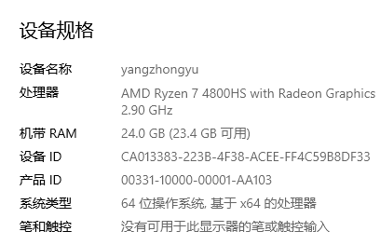
系统配置：

编程环境：
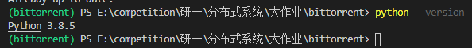
网络：
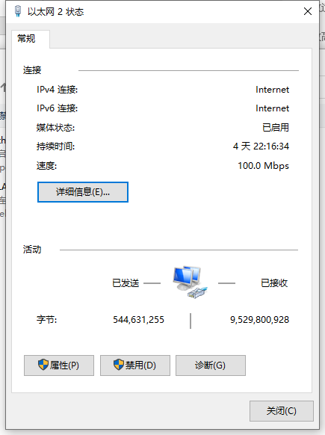

测试目标
我们使用ubuntu-20.10-desktop-amd64.iso.torrent种子进行下载测试，目标为下载完整的ubuntu-20.10-desktop-amd64.iso镜像。

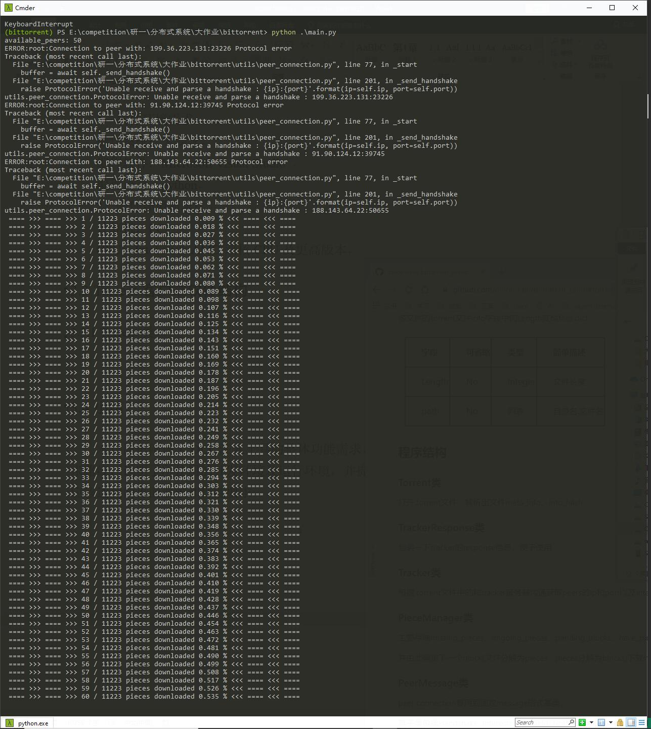
测试过程
执行main函数如图所示
等待下载一段时间

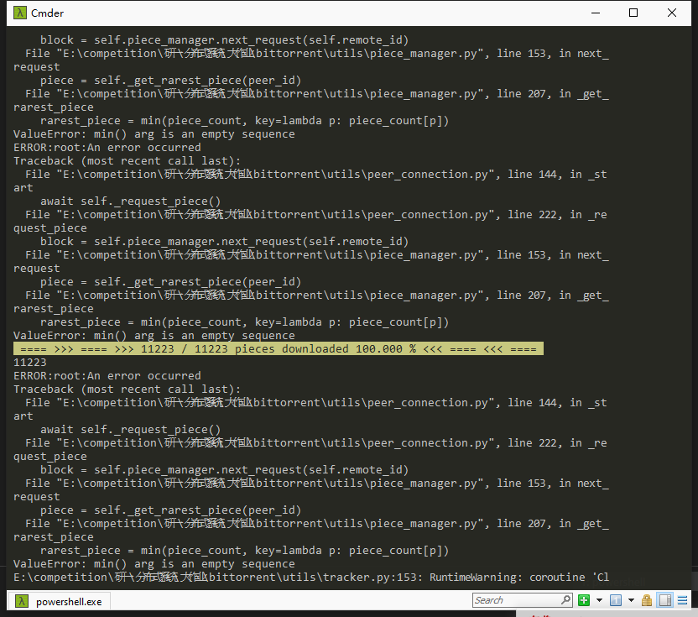
装载成功说明镜像完整有效，测试成功。
